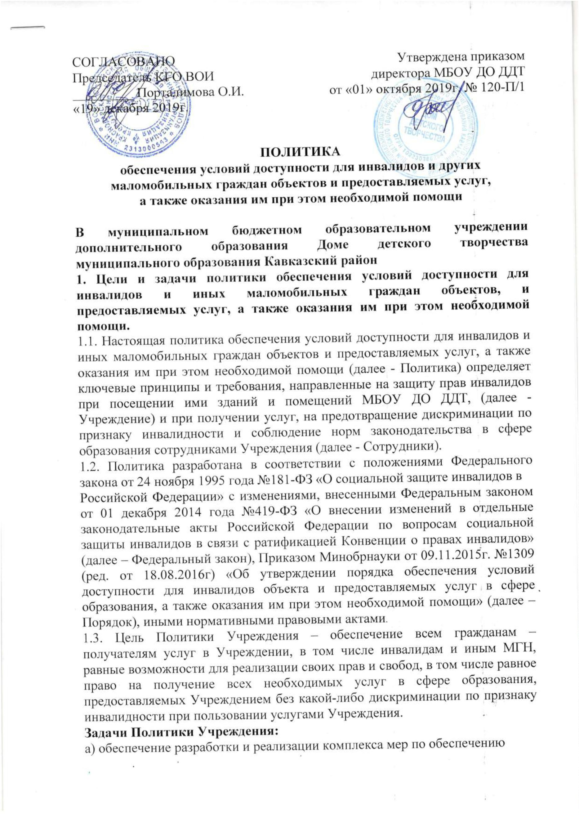

условий доступности для инвалидов объектов и предоставляемых услуг, а
также оказания им при этом ситуационной помощи Сотрудниками
Учреждения;
б) закрепление и разъяснение Сотрудникам и контрагентам Учреждения
основных требований доступности объектов и услуг, установленных
законодательством Российской Федерации, включая ответственность и
санкции, которые могут применяться к Учреждению и Сотрудникам в связи с
несоблюдением указанных требований или уклонением от их исполнения;
в) формирование у Сотрудников и контрагентов единообразного понимания
Политики Учреждения о необходимости обеспечения условий доступности
для инвалидов объектов и предоставляемых услуг, а также оказания им при
этом необходимой помощи;
г) закрепление обязанностей Сотрудников знать и соблюдать принципы и
требования настоящей Политики, ключевые нормы законодательства, а также
меры и конкретные действия по обеспечению условий доступности для
инвалидов объектов и предоставляемых услуг;
д) формирование толерантного сознания Сотрудников, независимо от
занимаемой должности, по отношению к инвалидности и инвалидам.
1
.4. Меры по обеспечению условий доступности для инвалидов объектов и
предоставляемых услуг, принимаемые в Учреждении, включают:
а) определение должностных лиц Учреждения, ответственных за обеспечение
условий доступности для инвалидов объектов и предоставляемых услуг, а
также оказание им при этом необходимой помощи;
б) инструктирование Сотрудников по вопросам, связанным с обеспечением
доступности для инвалидов объектов и услуг с учетом имеющихся у них
стойких расстройств функций организма и ограничений жизнедеятельности;
в) создание инвалидам условий доступности объектов в соответствии с
требованиями, установленными законодательными и иными нормативными
правовыми актами;
г) создание инвалидам условий доступности услуг в соответствии с
требованиями, установленными законодательными и иными нормативными
правовыми актами;
д) обеспечение проектирования, строительства и приемки с 01 июля 2016
года вновь вводимых в эксплуатацию в результате строительства,
капитального ремонта, реконструкции, модернизации объектов Учреждения,
в которых осуществляется предоставление услуг;
ж) отражение на официальном сайте Учреждения информации по
обеспечению условий доступности для инвалидов объектов Учреждения и
предоставляемых услуг с дублированием информации в формате, доступном
для инвалидов по зрению.
2
. Используемые в Политике понятия и определения.
2
.1. Инвалид - лицо, которое имеет нарушение здоровья со стойким
расстройством
функций
организма,
обусловленное
заболеваниями,
последствиями травм или дефектами, приводящее к ограничению

жизнедеятельности и вызывающее необходимость его социальной защиты
(статья 1 Федерального закона);
2
.2. Инвалидность - это эволюционирующее понятие; инвалидность является
результатом взаимодействия между имеющими нарушения здоровья людьми
средовыми барьерами (физическими, информационными,
и
отношенческими), которые мешают их полному и эффективному участию в
жизни общества наравне с другими (Конвенция о правах инвалидов,
Преамбула).
2
.3. Дискриминация по признаку инвалидности - любое различие,
исключение или ограничение по причине инвалидности, целью либо
результатом которых является умаление или отрицание признания,
реализации или осуществления наравне с другими всех гарантированных в
Российской Федерации прав и свобод человека и гражданина в
политической, экономической, социальной, культурной, гражданской или
любой иной области (статья 5 Федерального закона).
2
.4. Объект (социальной, инженерной и транспортной инфраструктуры) -
жилое, общественное и производственное здание, строение и сооружение,
включая то, в котором расположены физкультурно-спортивные организации,
организации культуры и другие организации.
3
. Основные принципы деятельности Учреждения, направленной на
обеспечение условий доступности для инвалидов объектов
и
предоставляемых услуг, а также оказание им при этом необходимой
помощи.
3
.1. Деятельность Учреждения, направленная на обеспечение условий
доступности для инвалидов объектов и предоставляемых услуг, а также
оказание им при этом необходимой помощи в Учреждении осуществляется
на основе следующих основных принципов:
а) уважение достоинства человека, его личной самостоятельности, включая
свободу делать свой собственный выбор, и независимости;
б) недискриминация;
в) полное и эффективное вовлечение и включение в общество;
г) уважение особенностей инвалидов и их принятие в качестве компонента
людского многообразия и части человечества;
д) равенство возможностей;
е) доступность;
ж) равенство мужчин и женщин;
з) уважение развивающихся способностей детей-инвалидов и уважение
права детей-инвалидов сохранять свою индивидуальность.
4
. Область применения Политики и круг лиц, попадающих под ее
действие.
.1. Все Сотрудники Учреждения должны руководствоваться настоящей
Политикой и соблюдать ее принципы и требования.
.2. Принципы и требования настоящей Политики распространяются на
4
4
контрагентов и Сотрудников Учреждения, а также на иных лиц, в тех
случаях, когда соответствующие обязанности закреплены в договорах с

ними, в их внутренних документах, либо прямо вытекают из Федерального
закона.
5
.
Управление
деятельностью
Учреждения,
направленной
объектов
на
и
обеспечение условий
доступности для
инвалидов
предоставляемых услуг, а также оказание им при этом необходимой
помощи.
Эффективное управление деятельностью Учреждения, направленной на
обеспечение
условий
доступности
для
инвалидов
объектов
и
предоставляемых услуг, а также оказание им при этом необходимой помощи
достигается за счет продуктивного и оперативного взаимодействия
директора Учреждения, заместителя директора и Сотрудников Учреждения.
5
.1. Директор Учреждения определяет ключевые направления Политики,
утверждает Политику, рассматривает и утверждает необходимые изменения
и дополнения, организует общий контроль за ее реализацией, а также
оценкой результатов реализации Политики в Учреждении.
5
.2. Заместитель директора Учреждения отвечает за практическое
применение всех мер, направленных на обеспечение принципов и требований
Политики, осуществляет контроль за реализацией Политики в Учреждении.
5
.3. Сотрудники Учреждения осуществляют меры по реализации Политики
в соответствии с должностными инструкциями.
.4. Основные положения Политики Учреждения доводятся до сведения
5
всех Сотрудников Учреждения и используются при инструктаже по вопросам
организации доступности объектов и услуг, а также оказания при этом
помощи инвалидам в МБОУ ДО ДДТ.
6
. Условия доступности объектов Учреждения в соответствии с
установленными требованиями.
6
6
.1.Возможность беспрепятственного входа в объекты и выхода из них;
.2. Возможность самостоятельного передвижения по территории объекта в
целях доступа к месту предоставления услуги, при необходимости, с
помощью Сотрудников Учреждения, предоставляющих услуги,
использованием ими вспомогательных технологий;
.3. Возможность посадки в транспортное средство и высадки из него перед
с
6
входом на объект, при необходимости, с помощью Сотрудников
Учреждения, в том числе с использованием кресла-коляски;
6
.4. Сопровождение инвалидов, имеющих стойкие нарушения функций
зрения и самостоятельного передвижения по территории объекта;
.5. Содействие инвалиду при входе в объект и выходе из него,
6
информирование инвалида о доступных маршрутах общественного
транспорта;
6
.6. Надлежащее размещение носителей информации, необходимой для
обеспечения беспрепятственного доступа инвалидов к объектам и услугам, с
учетом ограничений их жизнедеятельности, в том числе дублирование
необходимой для получения услуги зрительной информации, а также
надписей, знаков и иной текстовой и графической информации знаками,
выполненными рельефно-точечным шрифтом Брайля и на контрастном фоне;

7
. Условия доступности услуг Учреждения в соответствии с
установленными требованиями.
.1. Оказание Сотрудниками Учреждения инвалидам помощи, необходимой
7
для получения в доступной для них форме информации о правилах
предоставления услуг;
7
.2. Оказание Сотрудниками Учреждения иной необходимой инвалидам
помощи в преодолении барьеров, мешающих получению ими услуг наравне с
другими лицами;
7
.3. Наличие объявлений, памяток, информации о порядке предоставления
услуги (в том числе, на информационном стенде), выполненных рельефно-
точечным шрифтом Брайля и на контрастном фоне.
8
. Дополнительные условия доступности услуг в Учреждении:
8
.1. Предоставление инвалидам информации об образовательной услуге и
порядке ее предоставления;
.2. Сопровождение получателя образовательной услуги при передвижении
8
по территории Учреждения, а также при получении услуги, предоставляемой
Учреждением.
9
. Ответственность сотрудников за несоблюдение требований Политики.
9
.1. Директор Учреждения, его заместитель, и Сотрудники Учреждения
независимо от занимаемой должности, несут ответственность за соблюдение
принципов и требований Политики, а также за действия (бездействие)
подчиненных им лиц, нарушающие эти принципы и требования.
9
.2. К мерам ответственности за уклонение от исполнения требований к
созданию условий для беспрепятственного доступа инвалидов к объектам и
услугам Организации относятся меры дисциплинарной и административной
ответственности,
Федерации.
в
соответствии
с
законодательством
Российской
1
0. Внесение изменений.
При выявлении недостаточно эффективных положений Политики, либо при
изменении требований законодательства Российской Федерации, директор
Организации обеспечивает разработку и реализацию комплекса мер по
актуализации настоящей Политики.
Разрабатывается по форме, утвержденной приказом Министерства труда и
социальной защиты Российской Федерации от 10.11.2014 № 874н «О
примерной форме договора о предоставлении социальных услуг, а также о
форме индивидуальной программы предоставления социальных услуг».

